南市國民教育輔導團藝術與人文領域研習紀錄
一、基本資料
學校名稱 | 永華國小 | 輔導團領隊 | 楊益民校長
服務日期 | 104.4.10 | 執行秘書 | 湯焜楠
服務時間 | 13:30~16:30 | 輔導團聯絡人 | 湯焜楠
記錄人 | 劉薇玲 | 參加人數 | 如簽到單附件
- 校長致詞：
歡迎大家參加「表演藝術教學觀課」增能研習，今天的講師是西門國小雅芳主任，教學者是永華國小秀玲主任，兩位都是教學經驗相當豐富的老師，請掌聲歡迎他們!
- 研習內容
(一)議課
♁雅芳主任觀課前引導:
1從學共論點看備課、觀課、議課。
2實施「學習共同體」在於培養學生獨立思考，以適應多元社會。老師的責任在於帶領孩子，實施每生的學習權，以學生為學習主體，使低成就的學生不逃離現場，並達到伸展跳躍的終身學習。
3共同備課-教學觀摩-省思對話(大家共同成長)。學生由「獨學」而「協同學習」到「學習的共同體」。
4教專注重老師與學生的學習:課前會談-觀課-議課-價值澄清-擬教師成長計劃，最終回到教，「努力敞開教室大門，為孩子找到學習的翅膀。」
(二)觀課
♁秀玲主任教學內容:
1學生入班、節奏暖身。老師以物件回顧上一堂課內容，並請學生發表照片中的故事情節。
2分組討論照片中的人物關係、表情、動作、場景、活動。
3每一組以靜像方式呈現照片內容，並抽樣點選學生說出該角色的內心話。
(三)議課
1在此空間上課是個挑戰，現場孩子的反應是未知的。此份教案經林玫君教授指導、史料考查，與多位老師試教、修正才得的版本。
2學生的分組與班級經營如何實施?
3教學者的教學準備充足，教學流程順暢自然，內容精彩有趣。尤其能結合學生社會科所學的背景知識，除了做課程的融合，也達到分組自主學習、以學生為學習主體的目的。

三、資料分享與賦歸
1教具包的借用辦法介紹
2相關表演藝術課程介紹

四、活動照片
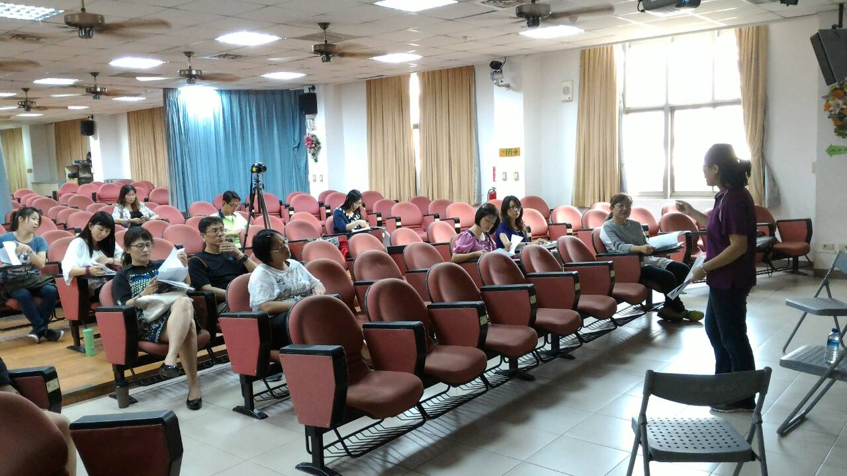
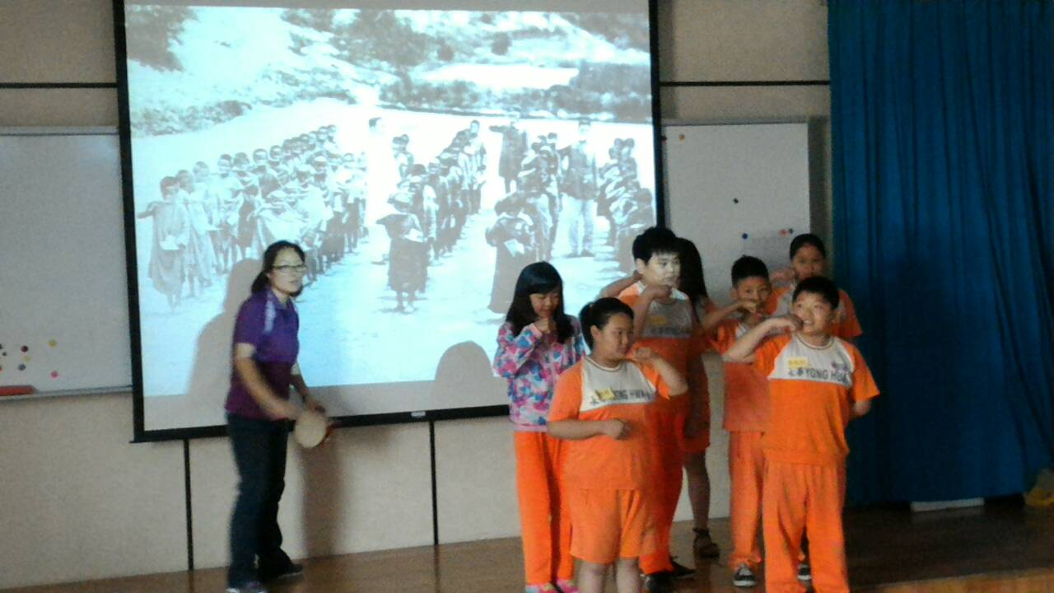
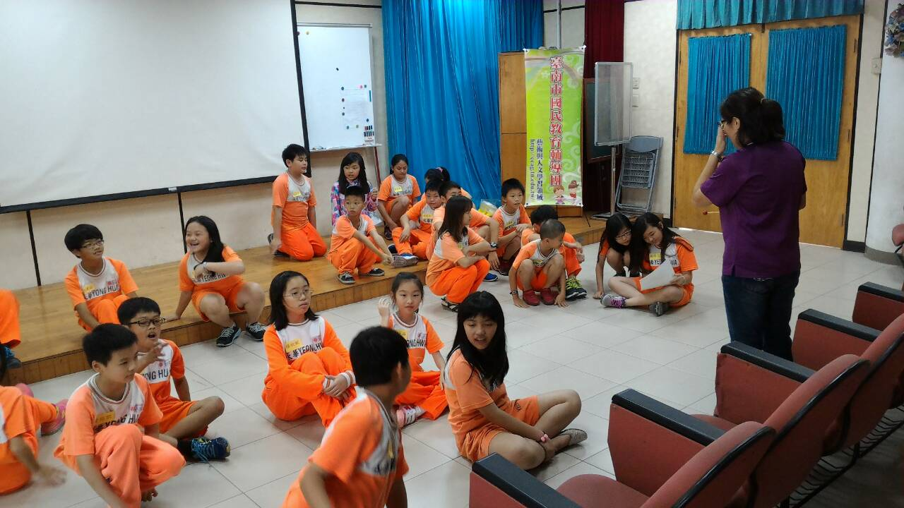
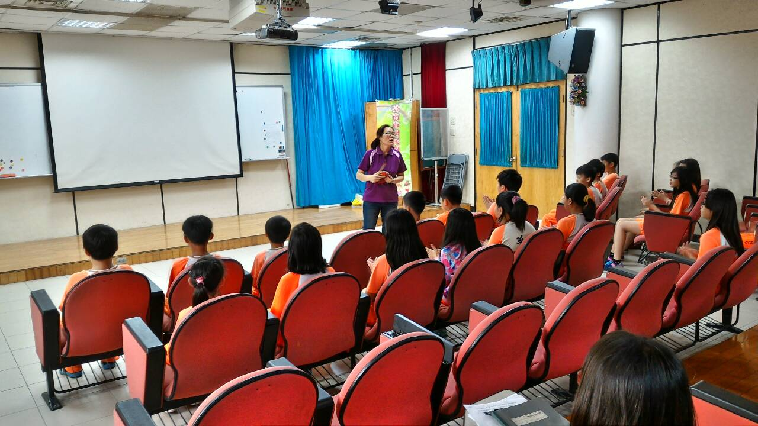
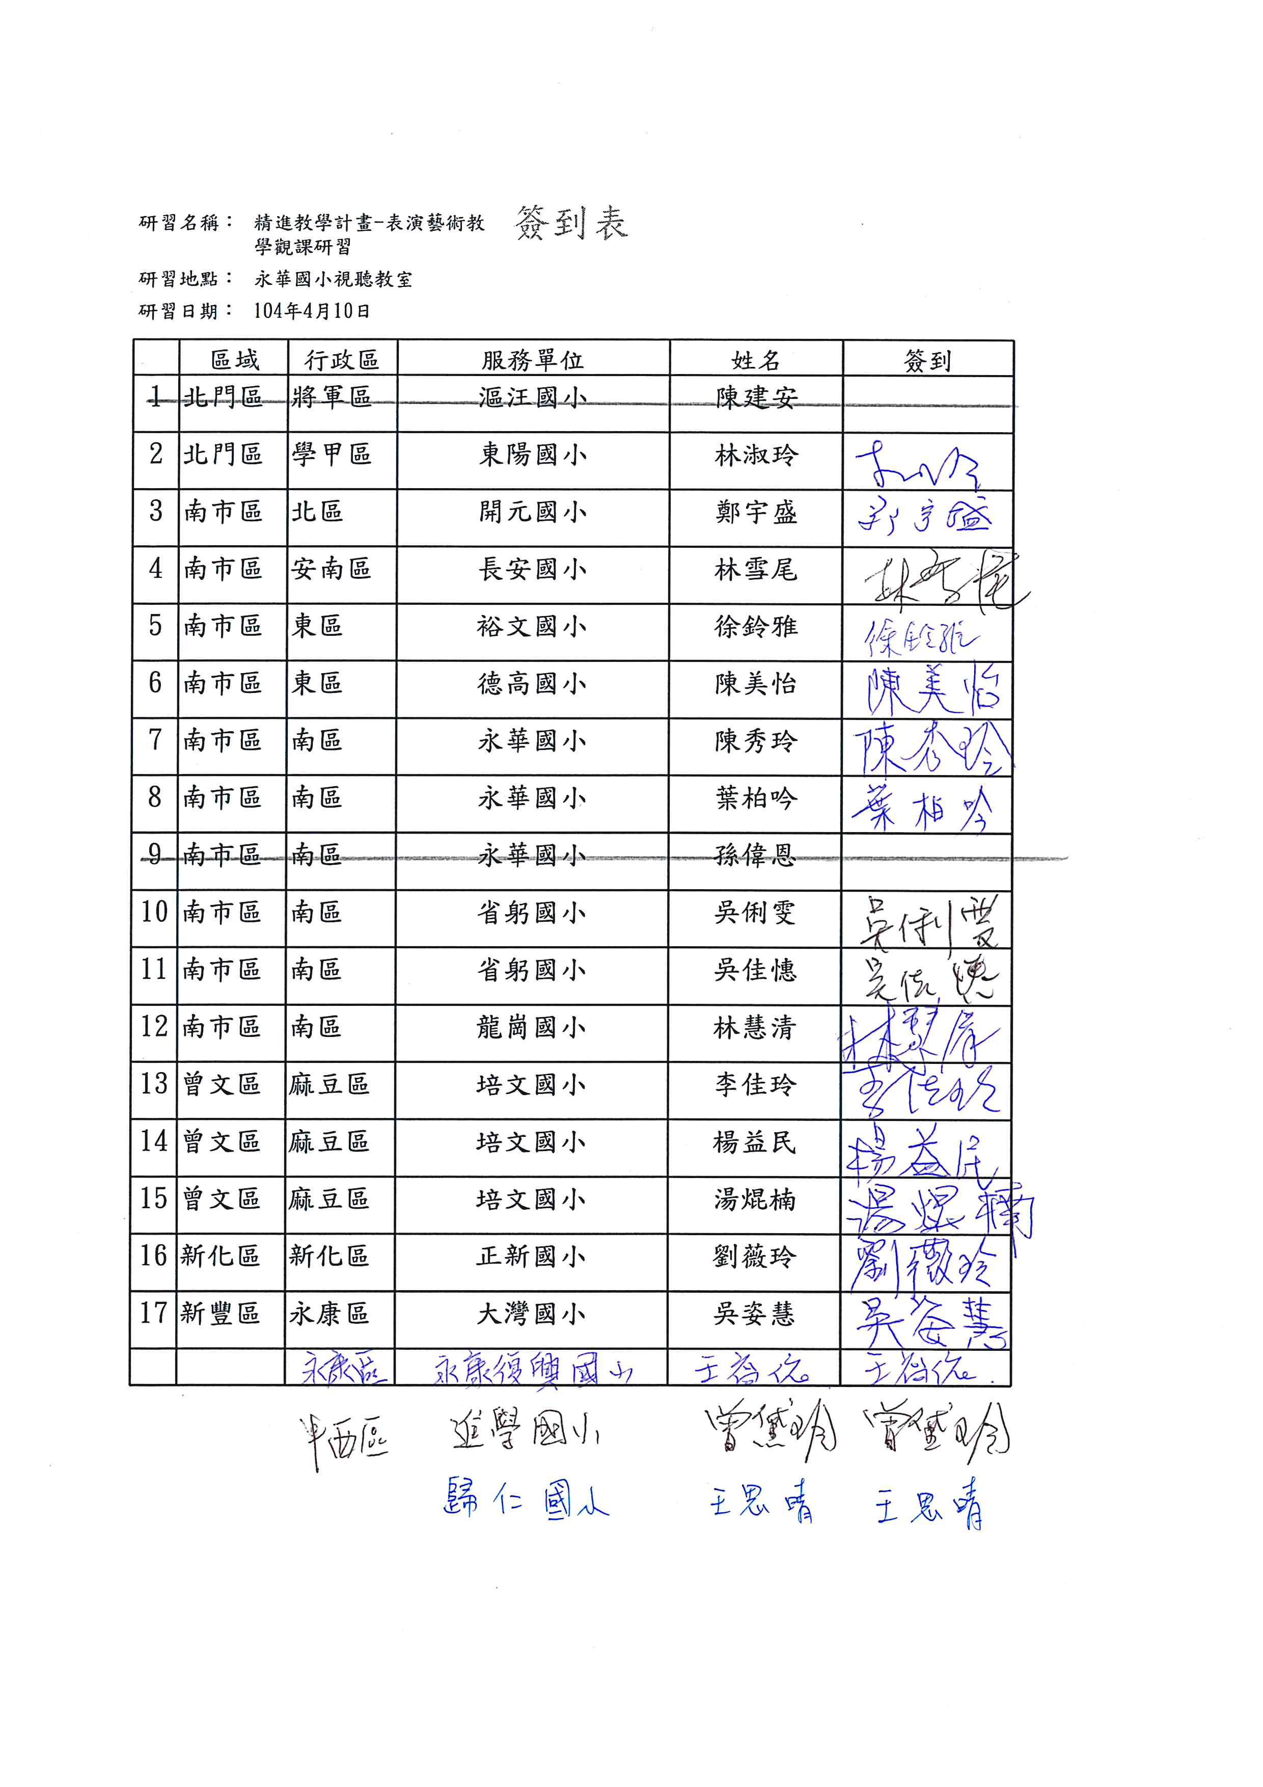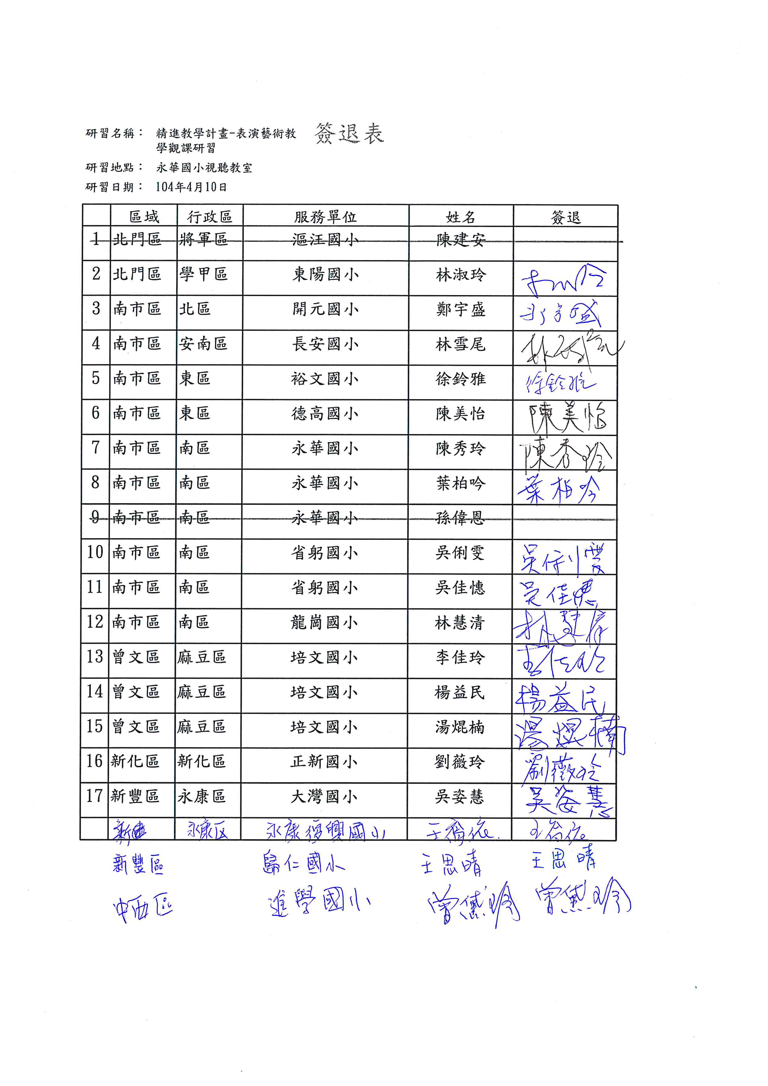
研習簽到 研習簽退
問卷分析
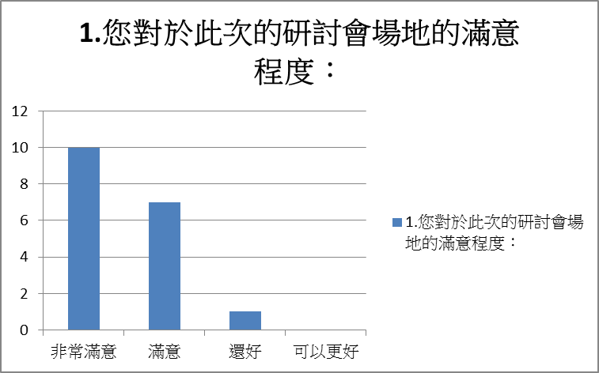 | 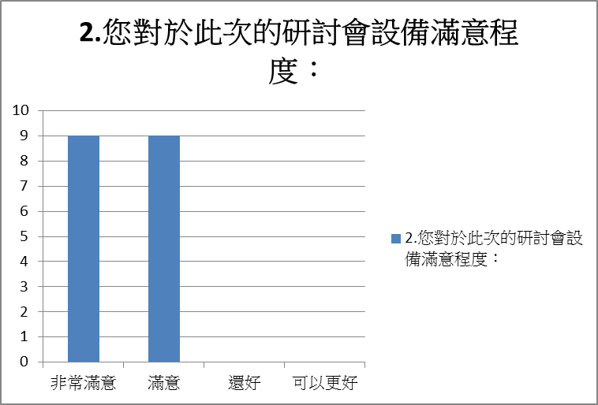
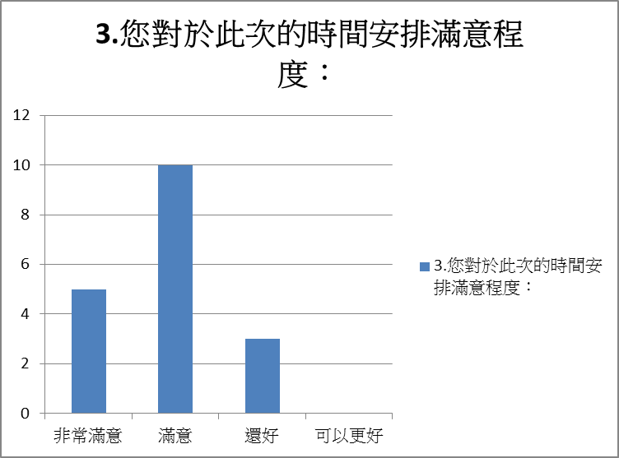 | 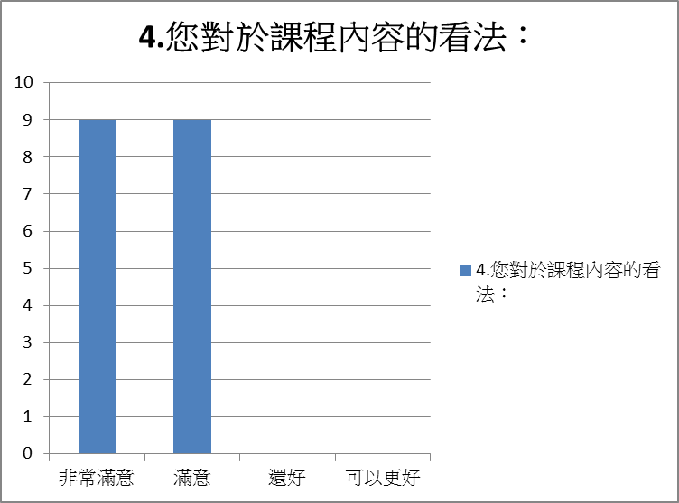

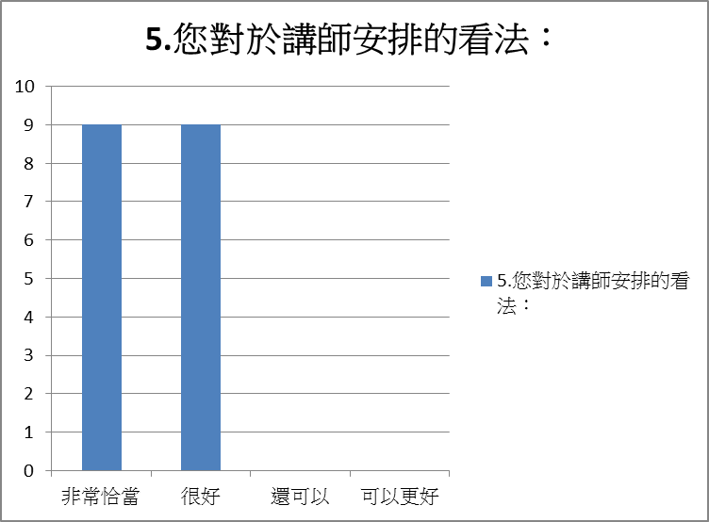 | 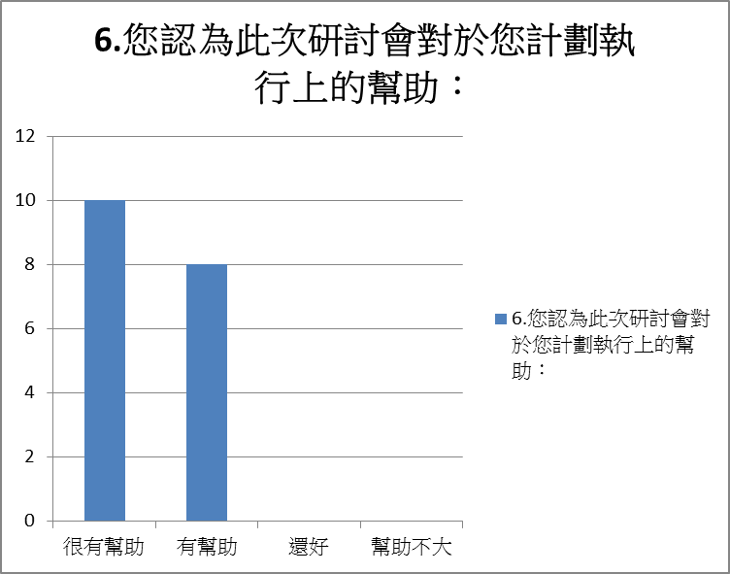

非專長授課教師增能研習「表演藝術教學觀摩」
紀錄人 | 劉薇玲 | 研習地點 | 台南市永華國民小學
研習日期 | 104年4月10日(星期五)  13:30~16:30 | 與會對象/  參加人數 | 教師/ 18 人
此次研討會過程，您可以給我們的回饋是： | 1.透過演示，再進行交流，可以更深刻的了解老師的教學脈絡與帶動技巧。  2.會將今日所觀摩的點子，再融入自己的教學，Thanks！  3.很有收穫。  4.老師教學生動，學生認真，互動良好，收穫良多，謝謝分享。  5.從此觀課中，學習到可從圖片、照片的觀察討論，讓孩子在模仿動作複製中，闡述出各自不同的看法，創作出不同的成果。

